Необычно прошёл в январе 2017 года Педагогический совет ««Декоративно-прикладное искусство Севера в детском саду» (к 80-летию Архангельской области).
Педагоги творчески отнеслись к предоставлению опыта работы.
Разработали и представили дидактические игры, пособия по декоративно-прикладному искусству Севера. Заместитель заведующего Гладышева Л.В. подготовила мультимедийные презентации по ознакомлению дошкольников с народными промыслами Архангельского края. Педагоги всех групп представили проекты по данному направлению работы.
Большакова Неля Анатольевна разработала методические материалы по ознакомлению детей раннего возраста с северным фольклором.
А педагоги подготовительных к школе групп № 27 и 19 корпус 2 Помелова Надежда Сергеевна и Корельская Екатерина Анатольевна изготовили своими руками салфетки, скатерть и платки с применением технологии термо наклеек Пермогорской росписи. Они презентовали проект «Красота Пермогорья», реализованный ими в течении двух месяцев.
Креативно, неправда ли?
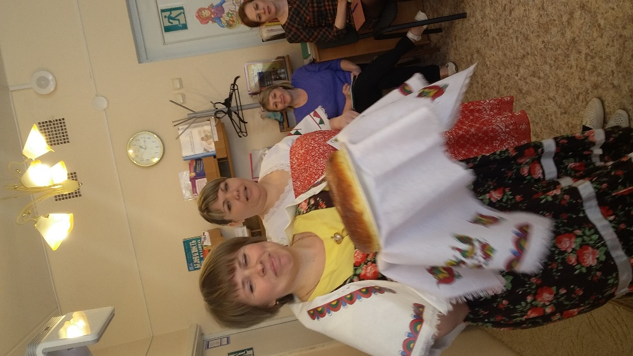

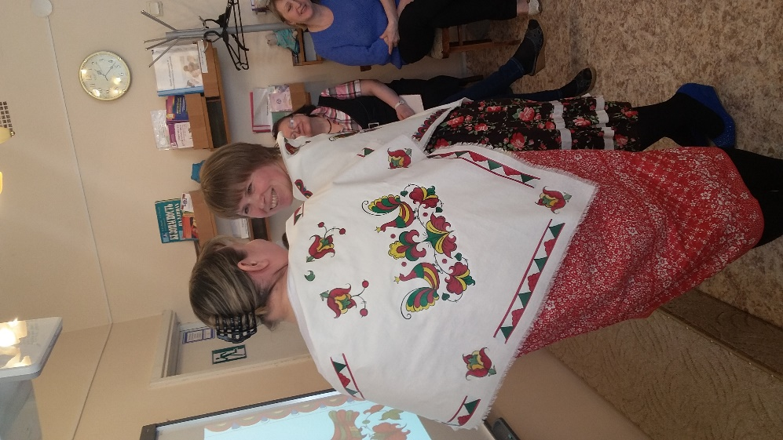 | 